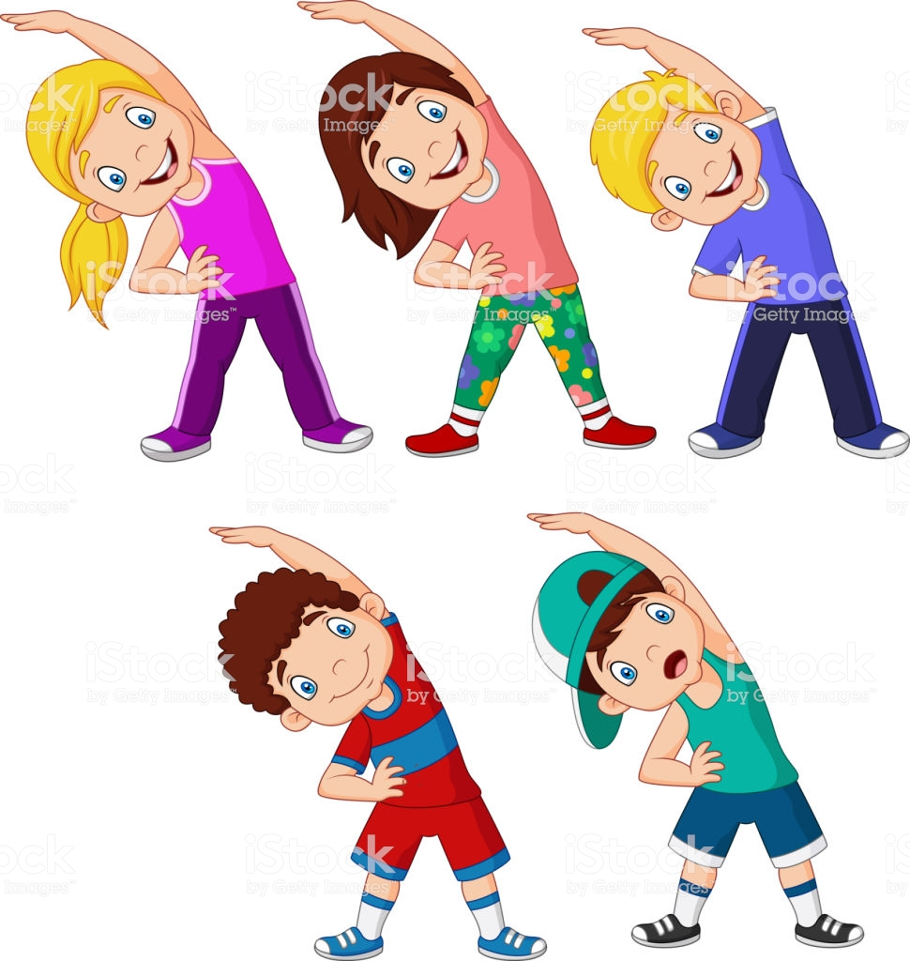

EDUCACIÓN FÍSICA 1º CURSO
“Quédate en casa” 1ª semana Junio
Bravo Murillo
CARMEN CHACÓN

EDUCACIÓN FISICA PRIMER CURSO
1ª SEMANA DE JUNIO
LUNES:
YOGIC: El cuento de las mariposas 5’54
https://www.youtube.com/watch?v=MI1S5rM0ou0&t=3s
YOGA Saludo al sol OMMMMM Yoga e. física para niños 7’53
https://www.youtube.com/watch?v=03KGRYcuOnE
MARTES:
YOGIC: Viaje al bosque encantado 4’23
https://www.youtube.com/watch?v=sIbdc-lNXjU&t=1s
YOGA: Las posturas de los animales 14’58
https://www.youtube.com/watch?v=jMOZz7GHaog
MIERCOLES:
YOGIC: Los astronautas del espacio interior 5’29
https://www.youtube.com/watch?v=feJdmeEV9YQ&t=146s
YOGA: El saludo al sol y Yoga con animales 7´24
https://www.youtube.com/watch?v=Dwt0qeBj85I
JUEVES:
YOGIC: Gana el que más se divierte 4’19
https://www.youtube.com/watch?v=bZl0bGnu4lM
Yoga: Las posturas de los animales del mar 6’03
https://www.youtube.com/watch?v=LOYxOzMUgAY
VIERNES:
YOGIC: “Gracias, Thank You Merci Beaucoup” 3’38
https://www.youtube.com/watch?v=jdxYDxlBe5Q
YOGA: Saluda a ala Luna 8’46
https://www.youtube.com/watch?v=r-ZsmQ20W9k
SABADO:
YOGIC: “DJ´s Hanu &Man” 3’40
https://www.youtube.com/watch?v=gL4objXGB4A&t=29s
KARAOKE: Canción del León 1’44
https://www.youtube.com/watch?v=AuboQ-NZF-M

EJERCICIO: Fecha tope: el 5 JUNIO para todos los trabajos. 1ªSem..- Dibújate en casa realizando la postura de Yoga que más te ha gustado y escribes. + 2ªSem. Partes del Cuerpo. + 3ªSem. Hacemos la ficha de “ Conozco mi Mano”+4ªSem. La ficha de partes de la cara. + 5ªSem. Los sentidos, 6ª semana. Posturas.
7ª semana Conceptos espaciales, Y nombrar las posturas de Yoga. Enviamos el Dibujo y las Fichas que nos faltaban para la “Evaluación” a la profe de E. Física a este e-mail que está aquí abajo:

carmen.chaconmelgarejo@educa.madrid.org

NOMBRE_____________________________________________________CURSO______________
Relaciona los nombres de las Asanas con las posturas de Yoga numeradas escribe el número que corresponda
Gato_________________ El Triángulo______________
Perro_________________ El Camello____________________
Costado, rodilla cabeza_____________ El Loto_________________
Embarcación_______________________ El Árbol______________________ Arco____________________________ Guerrero II______________________

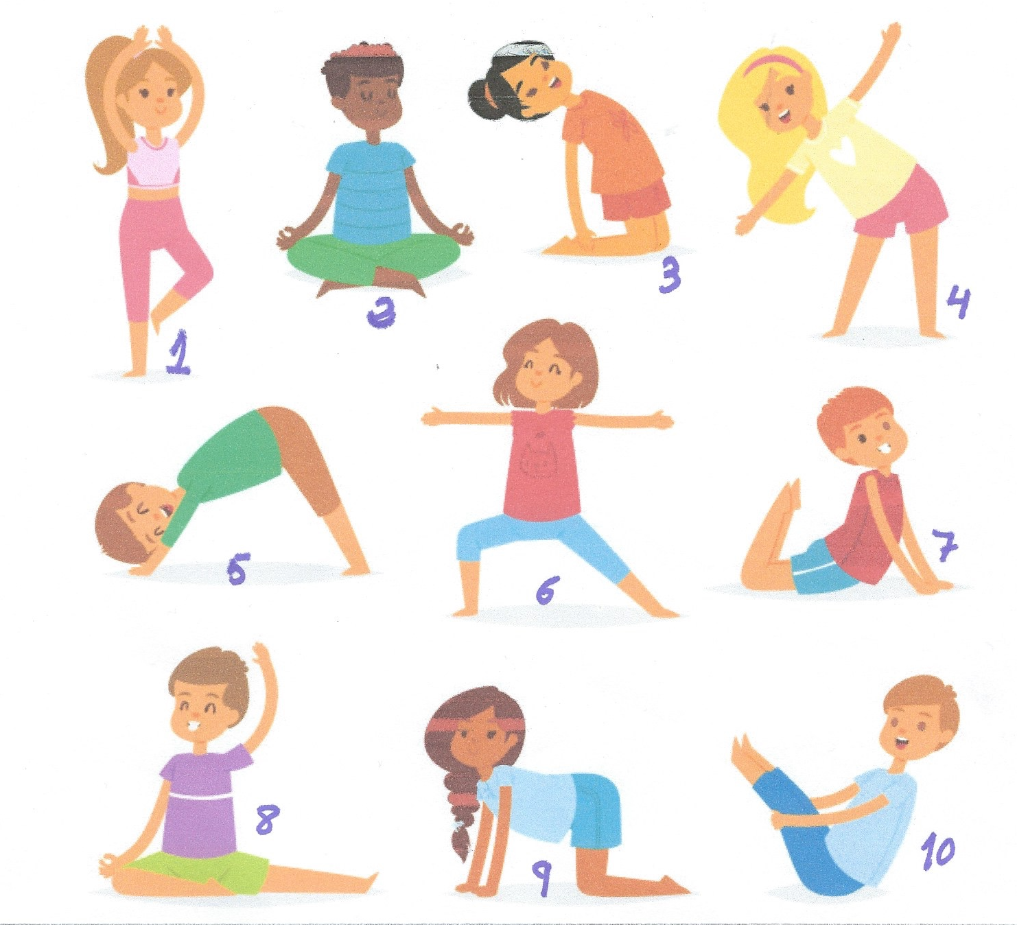
carmen.chaconmelgarejo@educa.madrid.org

